附件1
西北工业大学网络教育学院
部分公共基础课统考报名流程

根据学院2026年教学安排，学院在2026年5月22日-23日组织一次统考工作，请各教学点高度重视，安排专人做好报名工作并通知到每一位学生。
一、报名时间
2026年5月12日9:00-13日22:00。
二、考试对象
网络教育在籍的专升本、高起本统考课程未通过的学生。
三、报名方式
（一）原网络教育学习中心和知金公服体系的相关学生，通过学院教学教务平台进行预约报名。
（二）原奥鹏公服体系相关学生通过奥鹏管理平台由奥鹏中心组织完成，在2026年5月18日16:00前将约考数据上报学院教学管理中心考务管理组。
四、原网络教育学习中心和知金体系学生的报名方法
（一）校教学站点代替学生报名
教学站点必须通知到每一个涉考学生。
1.通过https://www.nwpunec.net/登录学院网站首页。
2.选择教学教务平台——
3.在“选课操作管理”栏下，选择“对一个专业批量选课”。
4.进行考场上报并分配考场。
（二）学生本人报名
1.通过https://www.nwpunec.net/登录学院网站首页。
2.选择教学教务平台——
3.点击“选课平台”选择需要考试的课程。
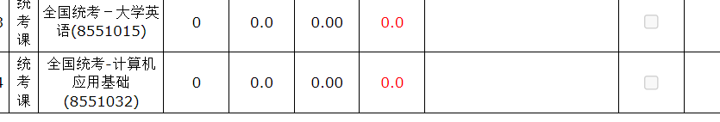
4.教学站点进行考场分配。
五、考试课程
（一）专升本学生
1.全国统考--《大学英语》
2.全国统考--《计算机应用基础》
（二）高中起点本科学生
1.全国统考--《大学英语》
2.全国统考--《计算机应用基础》
3.全国统考--《大学语文》或《高等数学》

西北工业大学网络教育学院
2026年5月7日

